หน่วยการเรียนรู้ที่ ๕ มีน้ำใจ ใฝ่สันติ
แผนการจัดการเรียนรู้ที่ ๒ เรื่อง การยอมรับและอยู่ร่วมกับผู้อื่นอย่างสันติ (๒)

ส ๑๓๒______หน้าที่พลเมือง ๓ กลุ่มสาระการเรียนรู้สังคมศึกษา ศาสนา และวัฒนธรรม

ชั้นประถมศึกษาปีที่ ๓ เวลา ๑ ชั่วโมง


ผลการเรียนรู้

- ยอมรับและอยู่ร่วมกับผู้อื่นอย่างสันติ (ข้อ ๘)
- ปฏิบัติตนเป็นผู้มีวินัยในตนเอง (ข้อ ๑๐)

สาระสำคัญ/ความคิดรวบยอด/หลักการ

คนเรานั้นเกิดมามีความแตกต่างกัน เช่น เชื้อชาติ ภาษา เพศ สุขภาพ ความพิการ ความสามารถ ถิ่นกำเนิด สถานะของบุคคล และการอยู่ร่วมกันอย่างสันติและการพึ่งพาซึ่งกันและกัน การยอมรับความแตกต่างจะทำให้เราอยู่ร่วมกันอย่างมีความสุข


สาระการเรียนรู้

๑. ความเหมือนและความแตกต่างระหว่างบุคคลในเรื่อง เชื้อชาติ ภาษา เพศ สุขภาพ ความพิการ ความสามารถ ถิ่นกำเนิด สถานะของบุคคล
๒. การอยู่ร่วมกันอย่างสันติและการพึ่งพาซึ่งกันและกัน
- ไม่รังแก ไม่ทำร้ายกัน
- ไม่ล้อเลียน
- ช่วยเหลือซึ่งกันและกัน แบ่งปัน
๓. การมีวินัยในตนเองด้านความซื่อสัตย์สุจริต ขยันหมั่นเพียร อดทน ใฝ่หาความรู้ ตั้งใจปฏิบัติหน้าที่ และยอมรับผลที่เกิดจากการกระทำของตนเอง


สมรรถนะสำคัญของผู้เรียน
ฐาน

- ความสามารถในการสื่อสาร
- ความสามารถในการคิด
- การคิดวิเคราะห์
- การคิดสังเคราะห์
- การคิดประเมินค่า
- การคิดอย่างมีวิจารณญาณ
- การคิดสร้างสรรค์
- ความสามารถในการแก้ปัญหา
- ความสามารถในการใช้ทักษะชีวิต


คุณลักษณะอันพึงประสงค์และค่านิยม
ฐาน

คุณลักษณะอันพึงประสงค์ | ค่านิยมหลักของคนไทย
- รักชาติ ศาสน์ กษัตริย์  - ซื่อสัตย์สุจริต    - มีวินัย    - ใฝ่เรียนรู้  - อยู่อย่างพอเพียง  - มุ่งมั่นในการทำงาน    - รักความเป็นไทย  - มีจิตสาธารณะ   | - มีความรักชาติ ศาสนา พระมหากษัตริย์  - ซื่อสัตย์ เสียสละ อดทน    - กตัญญูต่อพ่อแม่ ผู้ปกครอง ครูบาอาจารย์  - ใฝ่หาความรู้ หมั่นศึกษาเล่าเรียน ทั้งทางตรง    และทางอ้อม  - รักษาวัฒนธรรมประเพณีไทยอันงดงาม  - มีศีลธรรม รักษาความสัตย์ หวังดีต่อผู้อื่น    เผื่อแผ่และแบ่งปัน  - เข้าใจ เรียนรู้การเป็นประชาธิปไตย อันมีพระมหากษัตริย์ทรงเป็นประมุข ที่ถูกต้อง  - มีระเบียบวินัย เคารพกฎหมาย ผู้น้อยรู้จัก การเคารพผู้ใหญ่    - มีสติรู้ตัว รู้คิด รู้ทำ รู้ปฏิบัติ ตามพระราชดำรัสของพระบาทสมเด็จพระเจ้าอยู่หัว  - รู้จักดำรงตนอยู่โดยใช้หลักปรัชญาของเศรษฐกิจพอเพียง  - มีความเข้มแข็งทั้งร่างกายและจิตใจ ไม่ยอมแพ้ต่ออำนาจฝ่ายต่ำหรือกิเลส มีความละอาย เกรงกลัวต่อบาปตามหลักของศาสนา    - คำนึงถึงผลประโยชน์ของส่วนรวมและของชาติมากกว่าผลประโยชน์ของตนเอง  


ภาระงาน/ชิ้นงาน
ฐาน

- ชิ้นงานที่ ๑๑ เรื่อง ข้อดีและข้อบกพร่อง

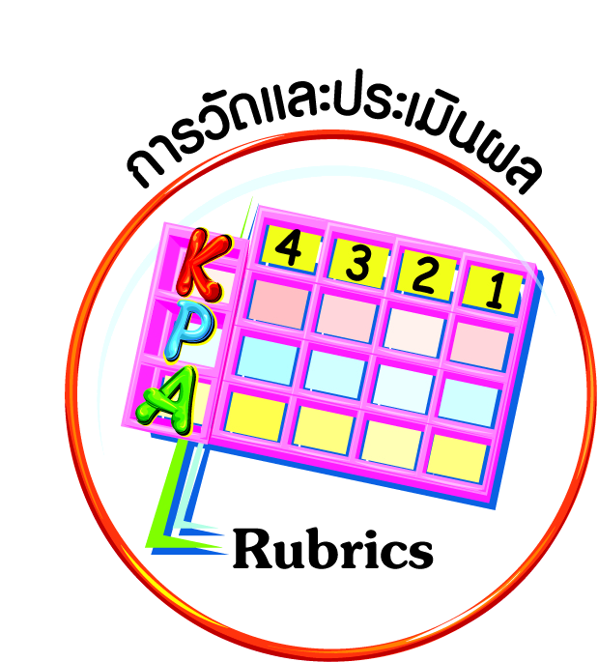
การวัดและประเมินผล
ฐาน

- แบบประเมินพฤติกรรมรายบุคคล
- การประเมินผลตามสภาพจริง (Rubrics)
- เกณฑ์การให้คะแนน (ระดับคะแนน-ระดับคุณภาพ)


การจัดกิจกรรมการเรียนรู้
ฐาน

๑. คนเรานั้นเกิดมามีความแตกต่างกัน เช่น เชื้อชาติ ภาษา เพศ สุขภาพ ความพิการ ความสามารถ ถิ่นกำเนิด สถานะของบุคคล ในการดำรงชีวิตอยู่ของทุกคน ไม่มีใครสามารถอยู่เพียงลำพังได้ ดังนั้น การอยู่ร่วมกันด้วยการยอมรับความแตกต่าง อยู่กันอย่างสันติ แก้ปัญหาความขัดแย้งด้วยสันติวิธี และพึ่งพาซึ่งกันและกัน จะทำให้เราอยู่ร่วมกันอย่างมีความสุข
๒. ให้นักเรียนออกมาบอกถึงแนวทางในการฝึกปฏิบัติตนให้ยอมรับความแตกต่างของเพื่อน ตามแนวคิดของนักเรียน เช่น “ผมจะมองข้ามข้อเสียของเพื่อนเพราะคนเรามีทั้งข้อดี-ข้อเสียกันทุกคน” หรือ “หนูจะไม่โกรธเพื่อนที่ทำงานได้ไม่ดีเท่าหนูเพราะคนเรามีความแตกต่างกัน” ครูชื่นชมและให้กำลังใจ เช่น การปรบมือเป็นรหัสพร้อมพูดประกอบท่าทางว่า คุณทำได้ ฉันทำได้ เราทำได้
๓. ครูและนักเรียนร่วมกันสรุปว่า คนเราเกิดมาแต่ละคนมีความแตกต่างกัน แต่อยู่ร่วมกันได้เมื่อยอมรับข้อบกพร่องของกันและกัน ครูส่งเสริมให้นักเรียนนำแนวทางการยอมรับความแตกต่างไปฝึกปฏิบัติด้วยความซื่อสัตย์สุจริต อดทน ยอมรับผลที่เกิดจากการกระทำของตนเอง

๔. ให้นักเรียนช่วยกันดูรูปภาพ แล้วพิจารณาว่าข้อความใดถูกต้อง
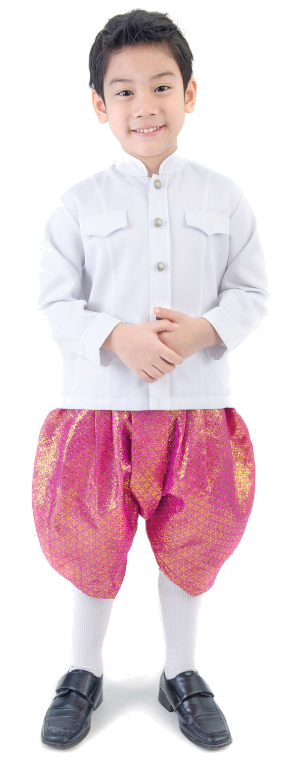
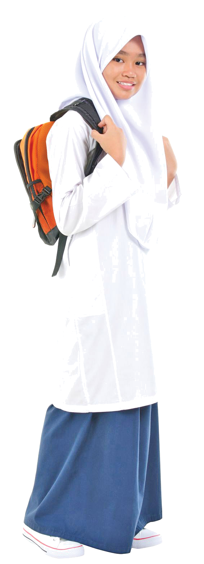
เด็กในภาพมีอะไรที่เหมือนกัน
อยู่ในวัยเรียนเพศ
เชื้อชาติศาสนา
รูปร่างหน้าตาชุดที่สวมใส่
๔.๑

เด็กในภาพมีอะไรที่แตกต่างกัน
เพศชุดที่สวมใส่รูปร่างหน้าตา
ผิวพรรณเชื้อชาติศาสนา

๔.๒

๔.๓
เด็กสองคนนี้เป็นเพื่อนกันได้หรือไม่ เพราะอะไร
ได้ เพราะยอมรับความแตกต่างของกันและกัน
ไม่ได้ เพราะมีความแตกต่างกันหลายอย่าง

๕. ให้นักเรียนช่วยกันอ่านสถานการณ์ที่กำหนด แล้วเลือกการปฏิบัติตนที่เหมาะสมให้สัมพันธ์กับสถานการณ์
A เดินเข้าไปพูดคุยด้วย F นั่งเฉย ๆ
B นั่งอ่านหนังสือ G ช่วยหยิบของให้เพื่อน
C เปลี่ยนศาสนาตามเพื่อน H เก็บของเข้ากระเป๋าทันที
D ให้เพื่อนดูและทดลองใช้ I ชวนพูดคุยเรื่องอื่น
E ลุกให้นั่ง J ตั้งใจฟังและไม่ลบหลู่

๕.๑ เมื่อเห็นเพื่อนขาพิการจะหยิบของในบริเวณที่ไกลออกไป
(G)
(E)
๕.๒ เมื่อนักเรียนชายนั่งอยู่บนรถประจำทางเห็นนักเรียนหญิงเดินขึ้นรถมา
(J)
๕.๓ เมื่อเพื่อนบอกเล่าคำสอนของศาสนาที่แตกต่างจากตนเอง
๕.๔ เมื่อเพื่อนในห้องที่มีฐานะยากจนมาขอดูอุปกรณ์เครื่องเขียนใหม่ของตนเอง
(D)
๖. ให้นักเรียนทำชิ้นงานที่ ๑๑ เรื่อง ข้อดีและข้อบกพร่อง โดยให้นักเรียนสำรวจข้อดีและข้อบกพร่องของตนเองและเพื่อนสนิทในห้อง ๑ คน แล้วตอบคำถาม
๗. ให้นักเรียนทำกิจกรรมสรุปความเข้าใจที่คงทนเรื่อง ความเหมือนและความแตกต่างระหว่างบุคคล ดังนี้
✓
❒ คนเราแต่ละคนแตกต่างกัน แต่อยู่ร่วมกันได้เมื่อยอมรับข้อบกพร่องของกันและกัน
- คนเรามีรูปลักษณ์ภายนอกแตกต่างกัน แต่อยู่ร่วมกันได้เพราะมีนิสัยเหมือนกัน


การจัดบรรยากาศเชิงบวก
ฐาน

ให้นักเรียนมีโอกาสได้เห็นแบบอย่างที่ดี ได้เรียนรู้การประพฤติปฏิบัติที่ถูกต้องดีงาม ร่วมกันแสดงความคิด ความรู้สึก แลกเปลี่ยนประสบการณ์เพื่อขยายการเรียนรู้ สามารถศึกษาจากสื่อและแหล่งเรียนรู้ที่หลากหลาย ครูเป็นผู้แนะนำแนวทางที่ถูกต้อง


สื่อการเรียนรู้และแหล่งการเรียนรู้
ฐาน

- นักเรียนชายและนักเรียนหญิง


ข้อเสนอแนะของผู้บริหารสถานศึกษา

______________________________________________________________________________
______________________________________________________________________________
______________________________________________________________________________
______________________________________________________________________________
______________________________________________________________________________
______________________________________________________________________________
______________________________________________________________________________
______________________________________________________________________________
______________________________________________________________________________
______________________________________________________________________________
______________________________________________________________________________
______________________________________________________________________________
______________________________________________________________________________
______________________________________________________________________________
______________________________________________________________________________
______________________________________________________________________________
______________________________________________________________________________
______________________________________________________________________________
______________________________________________________________________________
______________________________________________________________________________
______________________________________________________________________________
______________________________________________________________________________
______________________________________________________________________________
______________________________________________________________________________

ลงชื่อ_________________________ (ผู้บริหารสถานศึกษา)
(_________________________)
________/________/________
บันทึกหลังการสอน

ผลการจัดการเรียนการสอน
]
______________________________________________________________________________
______________________________________________________________________________
______________________________________________________________________________
______________________________________________________________________________
______________________________________________________________________________
______________________________________________________________________________

ปัญหา / อุปสรรค
]

______________________________________________________________________________
______________________________________________________________________________
______________________________________________________________________________
______________________________________________________________________________
______________________________________________________________________________
______________________________________________________________________________

แนวทางแก้ไข
]

______________________________________________________________________________
______________________________________________________________________________
______________________________________________________________________________
______________________________________________________________________________
______________________________________________________________________________
______________________________________________________________________________

ลงชื่อ_____________________________ (ผู้บันทึก)
(____________________________)
_________/__________/________

